论文评阅人推荐系统

一、系统开发的背景

高等院校的学生数量一直处于增长较快的阶段，每到毕业之际，这就给毕业论文相关的教务管理工作带来了巨大的挑战。一方面，论文相关工作环节较多，安排紧凑，包括写作指导、论文选题、指导教师安排、论文研究工作开展、论文撰写、论文评阅与答辩等环节；另一方面，学位论文评阅工作要求高，尤其是研究生学位的论文评阅，以我校为例，《中山大学博士硕士学位授予工作细则》对论文评阅人的选取做出了严格的规定：硕士论文评阅人应是本学科和相关学科的硕士研究生导师或其他具有副高级以上专业技术职务的专家，硕士学位论文评阅人数2~3名；博士论文评阅人应是在本学科领域学术造诣较深，近年来科学研究中成绩突出的博士研究生导师或具有正高级专业技术职务的专家。博士学位评阅人3~5名。且学位申请人的导师不作为评阅人。

目前，学位论文的评阅人名单主要由学院学位审议机构的教务老师商定，教务老师需要十分了解本学科各领域老师的研究方向，从而较为准确地为每个学生选择与其毕业论文研究方向相关的评阅老师。另外，教务老师在选择论文评阅人时要遵循各项规定，以保证评阅过程的公平公开，例如学位申请人的导师不能作为其评阅人等。对于评阅人选择的准确性和公平性的要求大大提高了教务老师工作的强度和难度。若单纯依靠人工化的处理方式，即教务老师逐篇审查学生的毕业论文并为其选择论文评阅人，工作量巨大，已难以适应新形式下的教务管理工作要求。若将论文评阅人推荐的过程实现自动化，将显著提高工作效率。

我校的教务管理系统已不断完善，包括学生信息管理系统、财务管理系统等，但在论文评阅人推荐方面尚且没有相关的实现。

二、系统开发的目的和意义

由于论文评阅人的选择主要靠人工操作，工作周期较长，难度较大，且容易产生如下问题：评阅人的研究领域和学生论文的研究方向区别较大。本课题将针对目前在论文评阅人选择中存在的问题，建立一套论文评阅人推荐系统，其现实意义如下：

1）实现论文评阅人选择的自动化，缩短工作周期，减少工作量；

2）使论文评阅人选择的规则配置更为灵活。例如教务老师可以根据每年的论文评阅要求，设置每篇毕业论文的评阅人数、论文不能送审给其指导老师等；

3）提高论文评阅人选择的准确性。系统通过分析每篇毕业论文的研究方向和各个老师研究领域的吻合程度来推荐论文评阅人，相比于人工处理的方式而言，可以在一定程度上提高准确性。

三、系统功能性分析

1. 用户管理功能

教务员登陆系统后，可以对评审老师和学生用户进行管理，包括：增加、删除用户、查看及修改用户密码等。

教务员、评审老师、学生均可以修改自己的账户信息，包括登陆密码等。

2. 文件提交功能

参评老师可以上传或删除自己的代表性论文，下载需要评阅的学生论文。学生可以上传论文或删除已上传的论文。

3. 评阅人推荐功能

教务员可以设置评阅人推荐的规则，包括：每篇学生论文需要的评阅人数量，每个评阅人最多可以评阅多少篇文章，学生的导师列表（学生论文不能以其指导老师作为评阅人）。

系统分析每个老师上传的代表性文章与学生论文，判断老师的研究方向和学生论文研究方向的相似程度，在教务员设置的评阅人推荐规则限制下，做出合理评阅人的推荐。

四、系统运行样例

本小节展示系统主要的前端页面，如图1至图7所示。

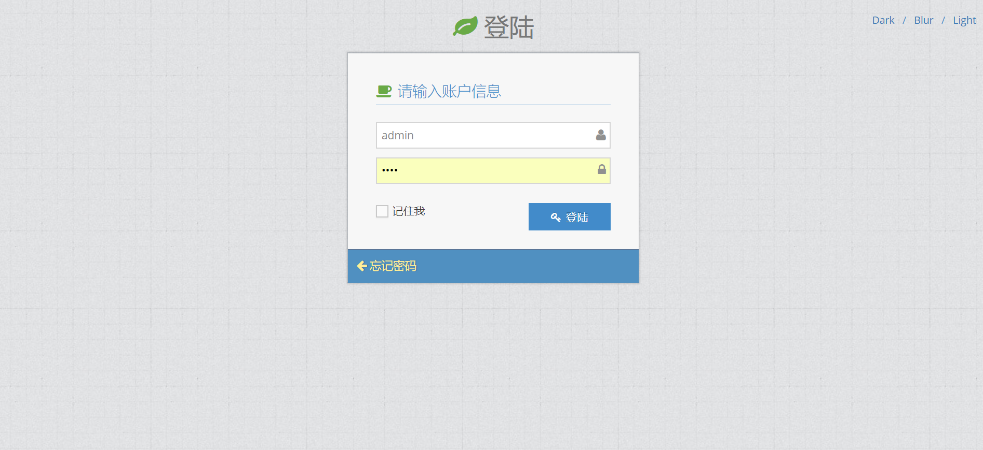

图1系统登陆页面

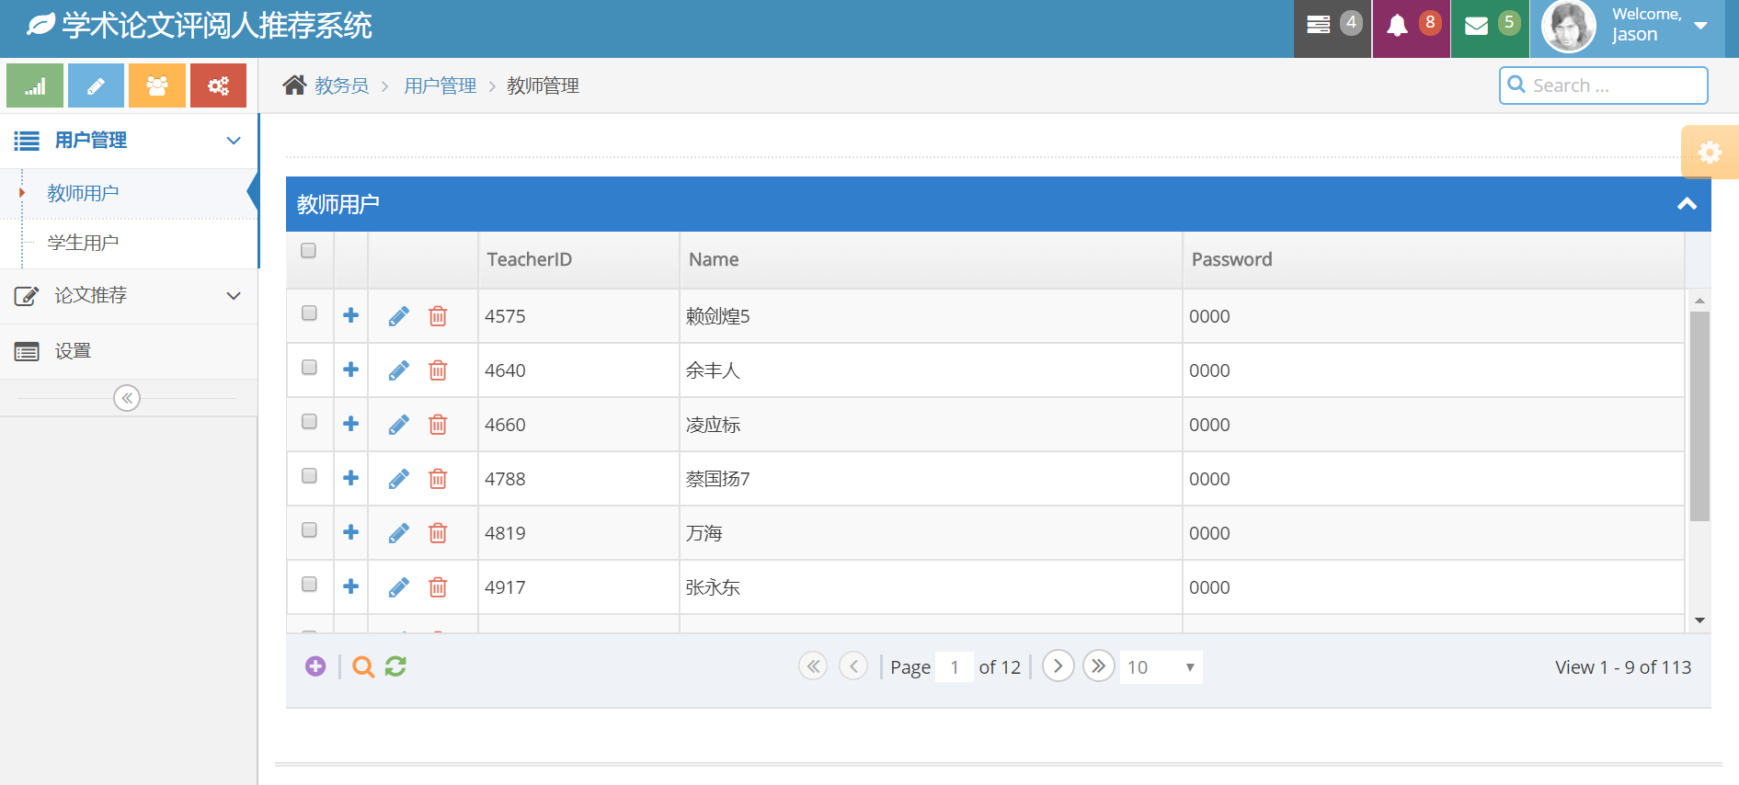

图2教务员管理用户页面

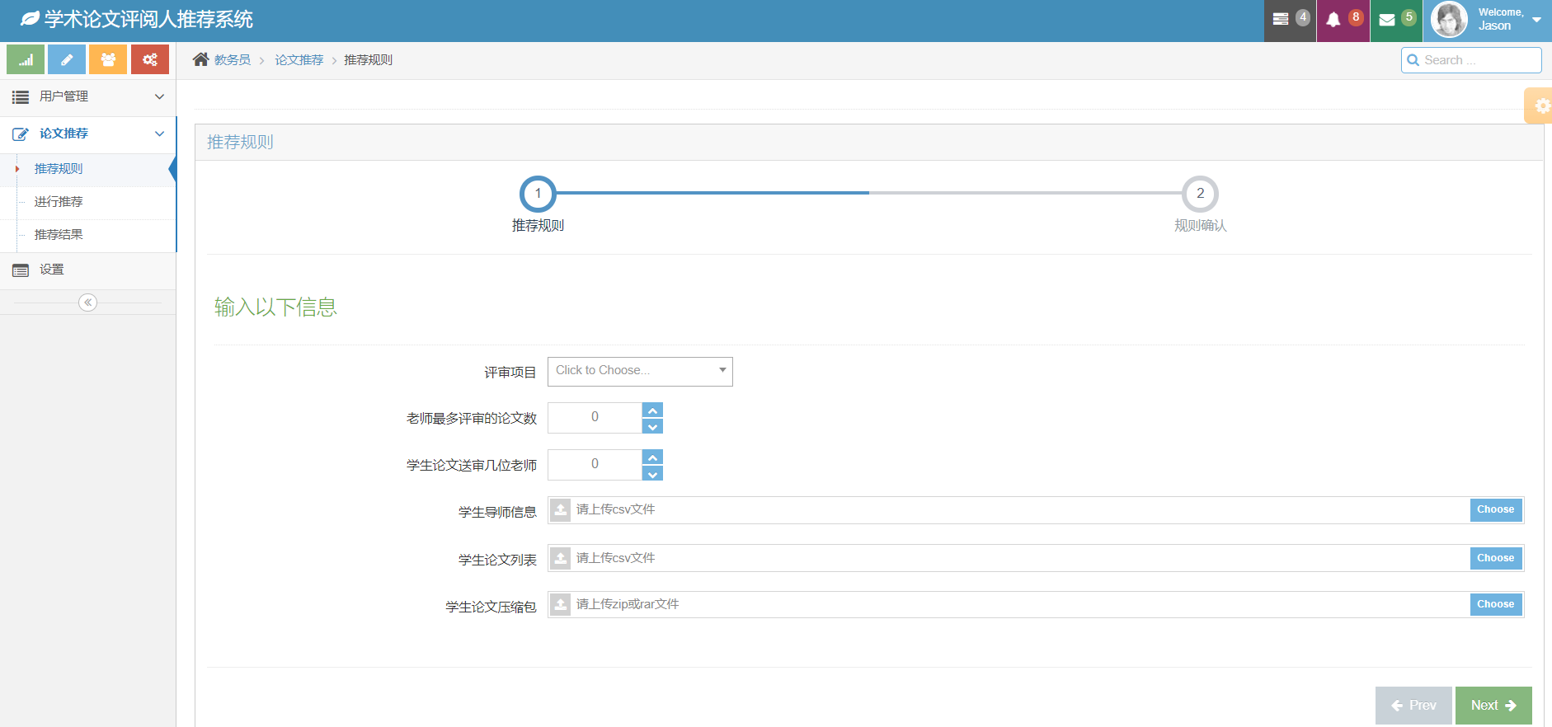

图3教务员设置评阅人推荐规则页面

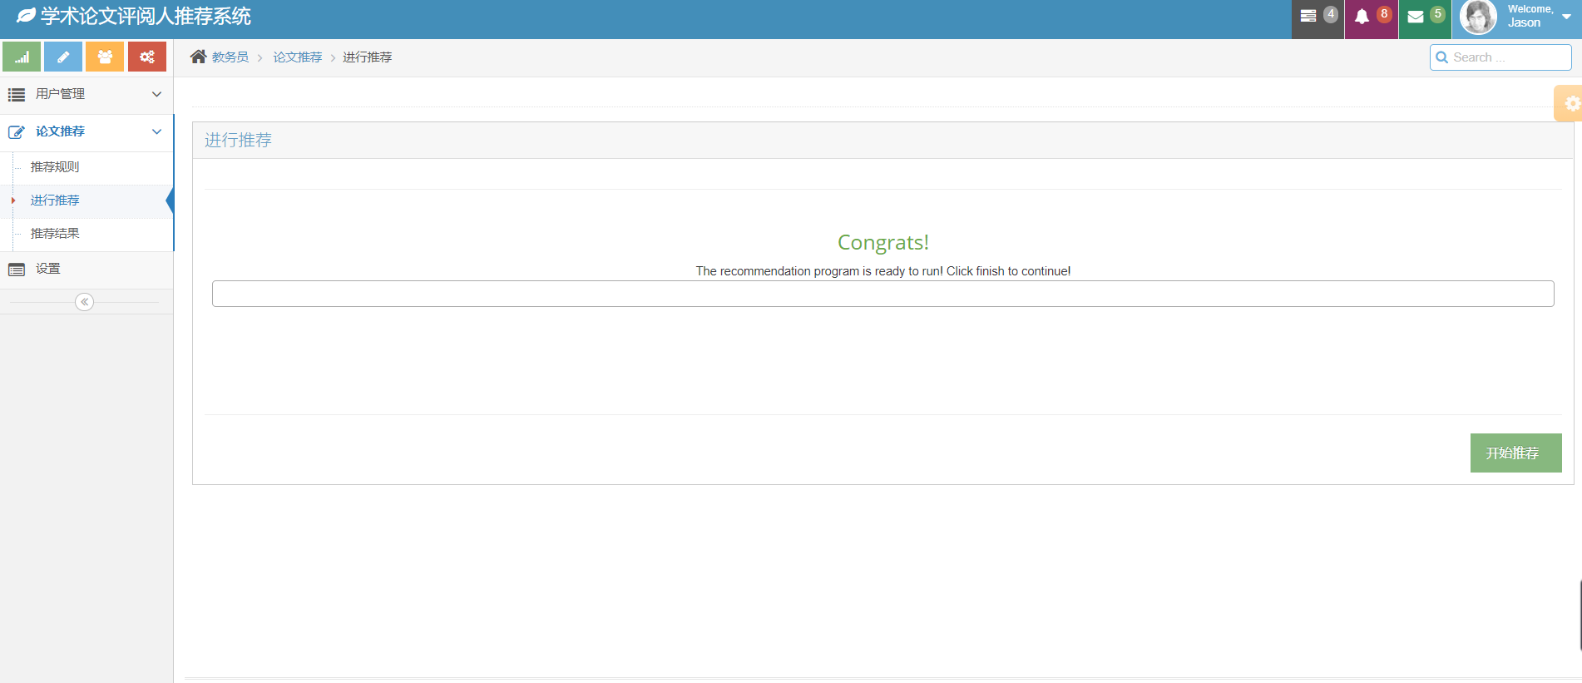

图4教务员进行评阅人推荐页面

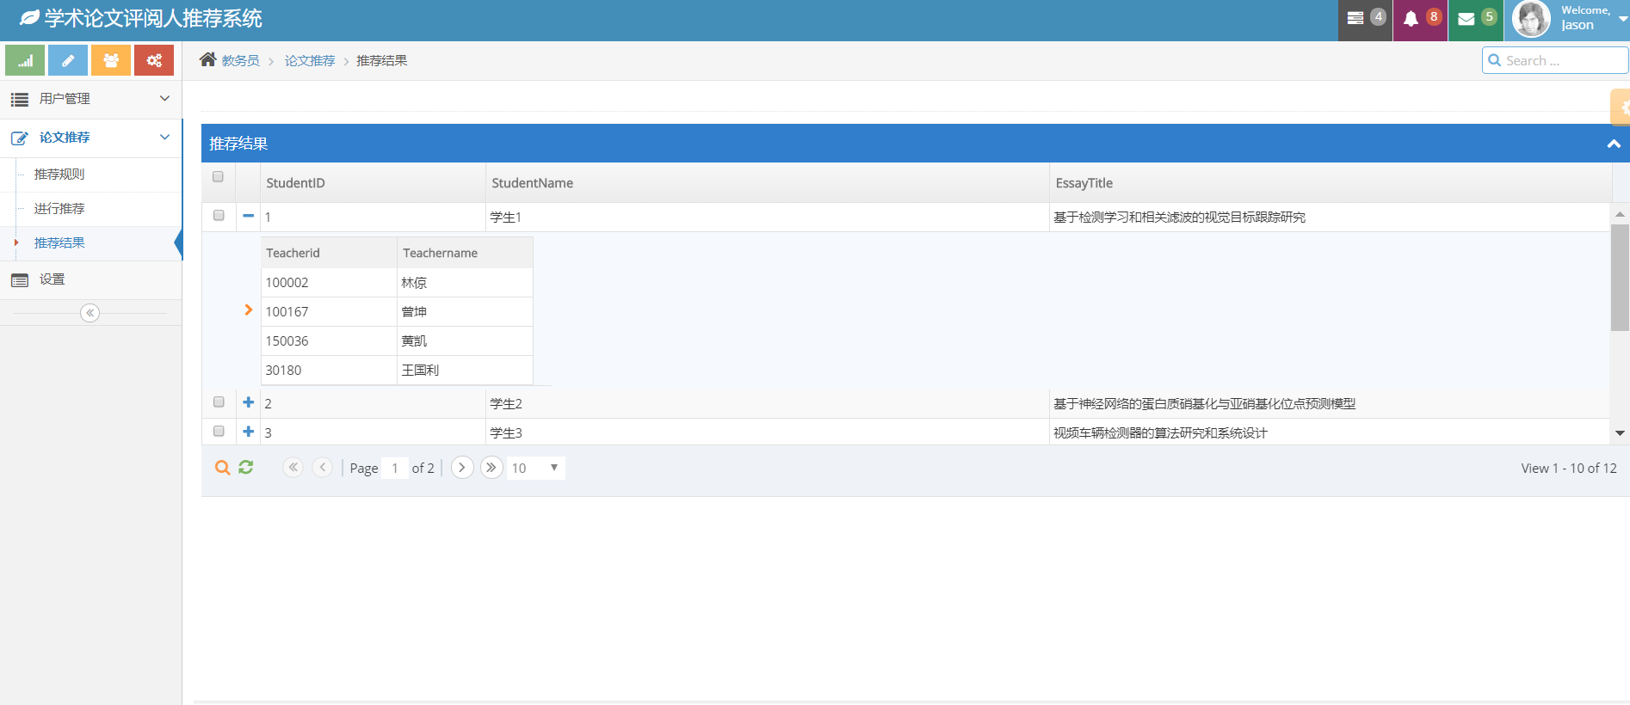

图5教务员查看推荐结果页面

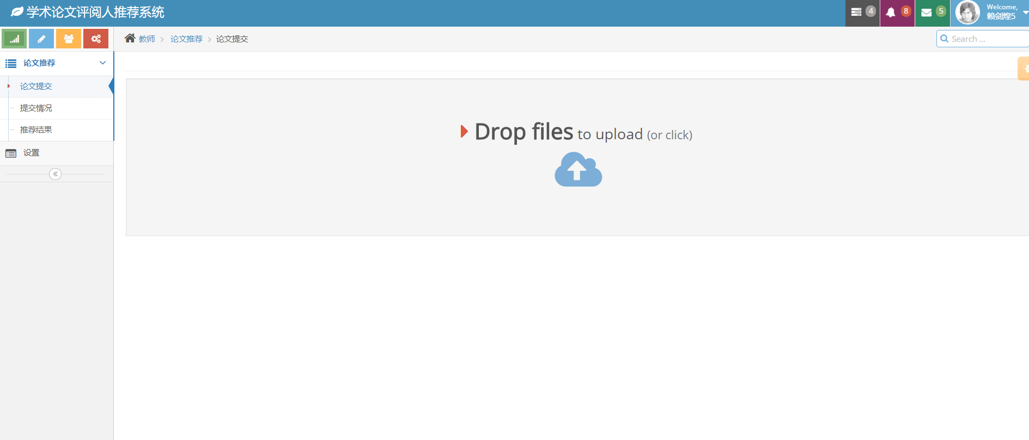

图6评审老师/学生提交论文页面

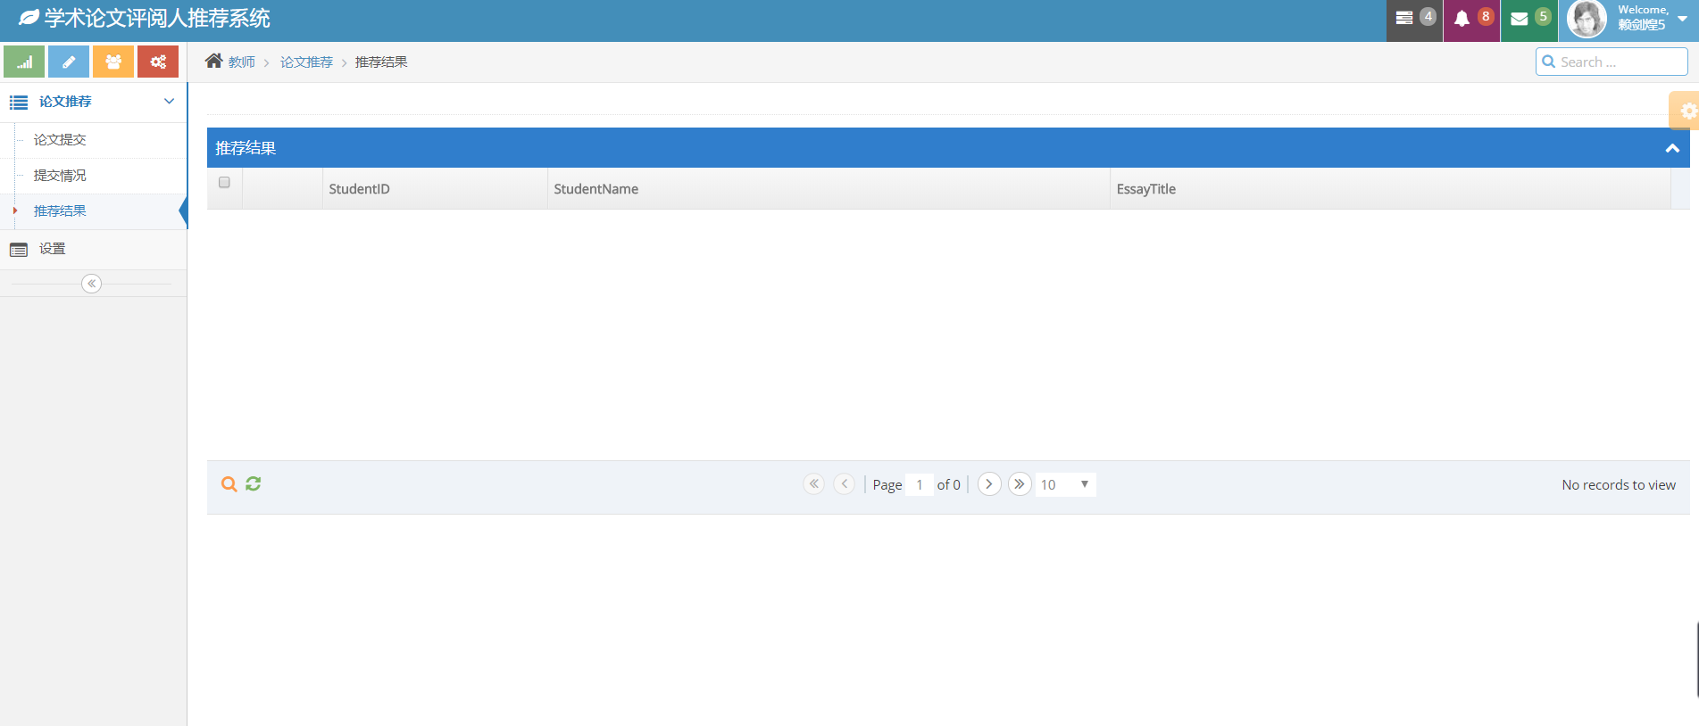

图7评审老师查看需要评审的论文页面